管理体系审核记录表
过程与活动、  抽样计划 | 涉及条款 | 受审核部门：质检部 主管领导：张双林 陪同人员：李淑琴 | 判定
 |  | 审核员：姜海军 审核时间：2022.8.14
审核条款：
E/OHSMS: 5.3组织的岗位、职责和权限、6.2环境与职业健康安全目标、6.1.2环境因素/危险源辨识与评价、8.1运行策划和控制、8.2应急准备和响应，
职责权限 | EO：5.3 | 现场询问质检部负责人，对本部门的职责及权限比较明确，没有发生职责及权限不清的现象。  本部门体系职责：产品检验，不合格品管理、识别辨识本部门的环境因素、危险源以及本部门的运行控制等。 | Y
目标 | EO：6.2 | 部门目标：  固体废弃物有效处置率100%；  火灾发生率0；  2022年7月12日考核情况：经查已完成。 | Y
环境因素/危险源 | EO：6.1.2 | 质检部按照控制程序的要求对办公过程及检验过程的环境因素、危险源进行了识别，2021年度没有变化。  查“环境因素汇总及评价表”，识别了本部门在办公、检验等各有关过程的环境因素，包括水电消耗、纸张使用、打印机噪声排放、生活废水排放等环境因素，近一年无变化。  质检部重要环境因素：固体废弃物的排放、火灾事故的发生。  控制措施：固废分类存放、垃圾等由办公室负责按规定处置，包装物分类卖掉，日常培训教育，消防配备有消防器材、应急预案等措施。  查《危险源辨识及风险评价表》，识别了电脑辐射，办公区所用电脑、电灯、电扇等用电设施下班后未切断电源 导致火灾、触电，产品跌落造成的人员伤害事故等危险源，近一年无变化。  质检部重大危险源：砸伤。  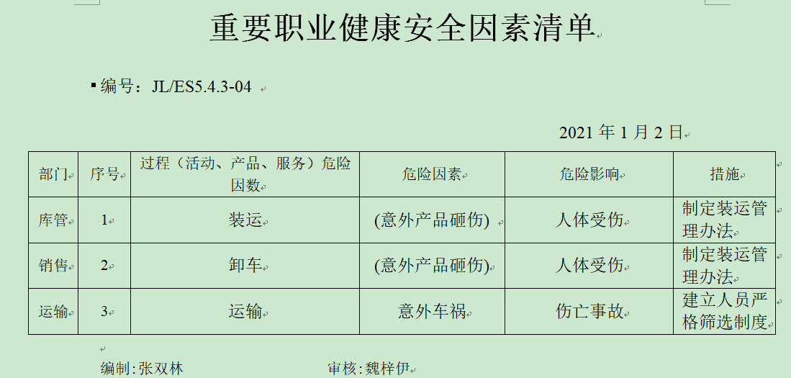  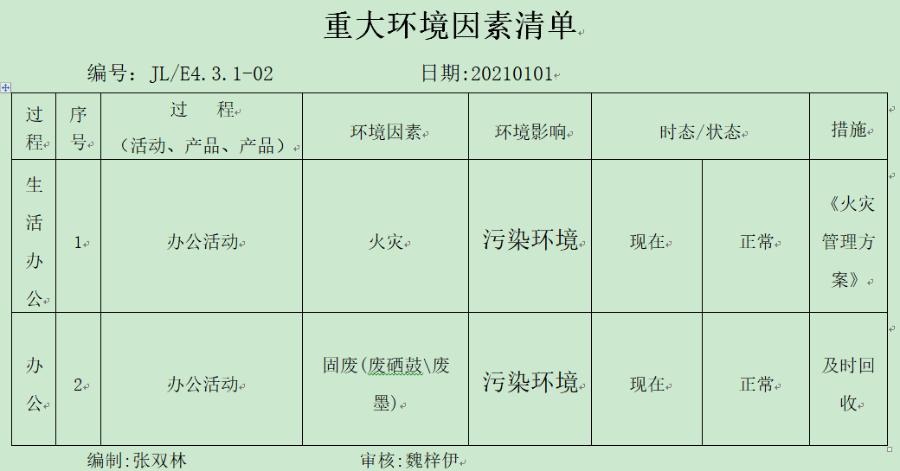  危险源控制执行管理方案、配备消防器材、个体防护、日常检查、日常培训教育、应急预案等运行控制措施。  部门识别和评价基本充分，符合规定要求。 | Y
运行控制 | EO：8.1 | 公司制定实施了《QES/HW.CX25-2020 运行控制程序》、《办公室环境卫生管理制度》、《仓库管理制度》、《文明生产管理制度》等环境与安全控制程序和管理制度。  公司销售的产品主要是天然大理石 、花岗石建筑板材等产品，产品的检验采取现场查验合格证、外观、数量、规格的方式进行。  质检部的实验指标都是物理指标，不需要用到化学试剂。  现场检验时严格遵守公司的规章制度，穿戴劳保用品。  检验时注意货物砸伤、滑倒、碰伤，合格品回用，不合格品退货处理。  质检部在办公过程产生的废纸等废弃物和办公危废分类存放，交由办公室统一处理。  现场巡视质检部办公区域灭火器正常，电线、电气插座完整，未见隐患。  办公纸张采取双面打印，人走灯灭，定期检查水管跑冒滴漏。  部门运行控制能结合产品生命周期方法，基本有效。 | Y
应急准备和响应 | EO：8.2 | 制定实施了《应急准备和响应控制程序》，制定了火灾、触电、人员伤害应急预案。内容包括：目的、适用范围、职责、应急处理细则、演习、必备资料等。  2022年5月20日参加了由办公室组织的消防演练。  自体系运行以来未发生紧急情况。 | Y

说明：不符合标注N

